HEX редактор

Эта программа предназначена для редактирования байтов файла. Её могут использовать разработчики для проверки файла на корректность или изменения в нём какого-либо значения. Всё основное действие происходит в таблице, где размещаются байты. Справа от неё показываются символы, соответствующие значению байта. Можно выбирать количество байтов в строке таблицы. Можно добавлять и удалять строки с конца. Слева расположены кнопки, которые позволяют начинать сначала, загружать имеющиеся данные из файла в таблицу, сохранять данные из таблицы в файл. Используется база данных, куда можно сохранять в отдельном окне, нажав кнопку «Добавить тип файла в БД», до какого байта идёт заголовок в определённом типе файла, который указан в определённой линии ввода (счёт начинается с нуля), и загружать оттуда информацию с помощью линии ввода в самой программе, где пишется тип файла. Если тип файла известен программе, он окрашивает в таблице заголовок файла в светло-красный цвет, а в форме с добавлением предлагает заменить значение конечного байта заголовка на указанное значение.

# Скриншоты:

1)

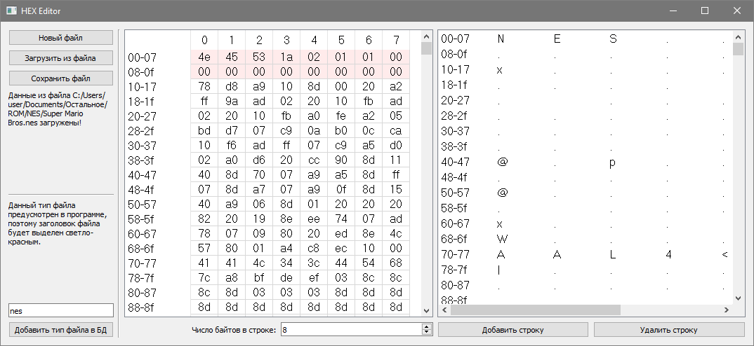

Это скриншот этой программы, в котором открыт файл игры на консоль NES “Super Mario Bros.”.

2)

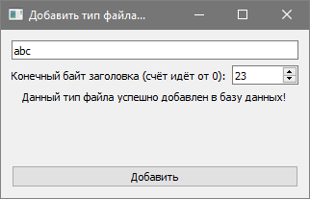

Это скриншот привязанного к программе окна, в котором можно добавить или изменить существующую запись в БД. Например, тут был добавлен формат .abc со значением конечного байта заголовка 23.